

|  |
| --- |
| Proyecto Misión Tic  Universidad de Antioquia  Sprint2 |
| Integrantes:   * Delfy María Zúñiga León   CC.: 45761964  Rol: Administrador de BD - Desarrollador  Grupo: 13-14   * Cristhian Andrés Martínez León   CC.: 1017220268  Rol: Product Owner - Desarrollador  Grupo: 13-14   * Néstor Arnulfo Bernal Pérez   CC.: 11203935  Rol: Analista - Desarrollador  Grupo: 13-14   * Santiago Canal Chavez   CC.: 1018469823  Rol: Scrum Master – Desarrollador  Grupo 13-14 |
| Nombre del grupo   * SpeedCode.   Entrega sprint 1 |

# Sprint 2

## Actividades cumplidas.

Realizamos el sprint planning despues de culminar el sprit numero 1 y concluimos la forma como tomariamos el modelamiento de las clases teniendo en cuenta el modelo UML dado como guia, creamos 5 clases para el funcionamiento de nuestra aplicacacion(1-clase empresa 2-usuario 3-transacción 4-tipo de documento 5-una clase enum de rol) apartir de esto creamos un metodo main en el cual utilizando JOptionpane demostramos la funcionalidad de las mismas clases y que gracias a los metodos get y set se pueden mostra e editar.

En el repositorio de git actualizamos nuestra empresa lo cual nos permite tener un control de versiones de los avances, en nuestro tablero del proyecto actualizamos los avances y pusimos una nueva historia teniendo en cuenta las nuevas clases que utilizamos.

Preguntas y dificultades.

Las dificultades que tuvimos en este sprint numero 2 fue los horarios de los distintos integrantes del equipo el cual complico la realizacion de los daylis, a pesar del anterior incomveniente logramos completar 5 daylis de los 7 esperados.

**ENLACE GITHUB**

Acontinuacion ponemos el link para ingresar a la organización y asi poder revisar dichos

avances.

<https://github.com/SpeedCodeCol>

IMÁGENES DEMOSTRANDO LA INFORMACION

CLASES

* Usuario (atributos,contructor, getters y setters)

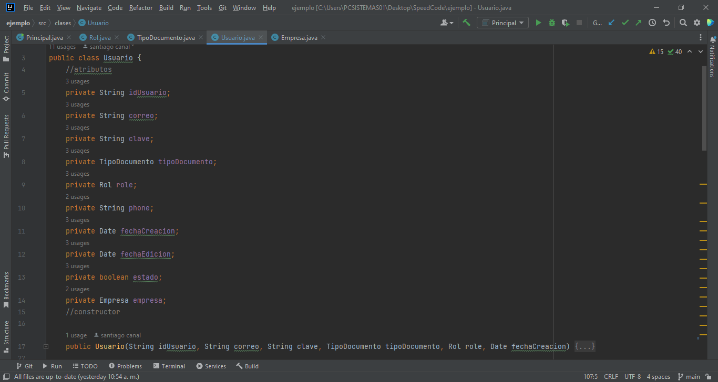

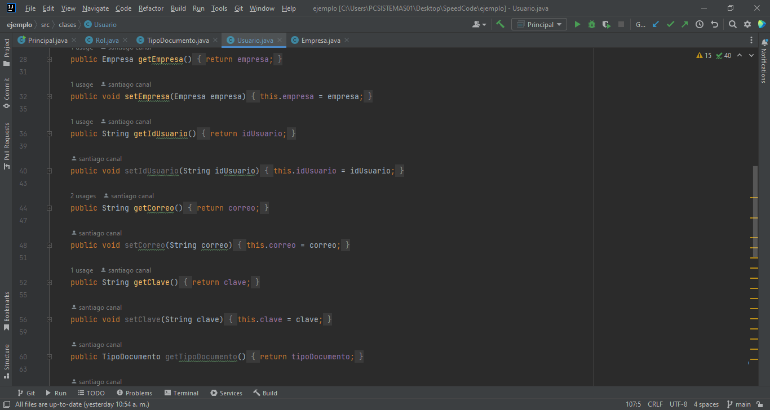

* Empresa (atributos,contructor, getters y setters)

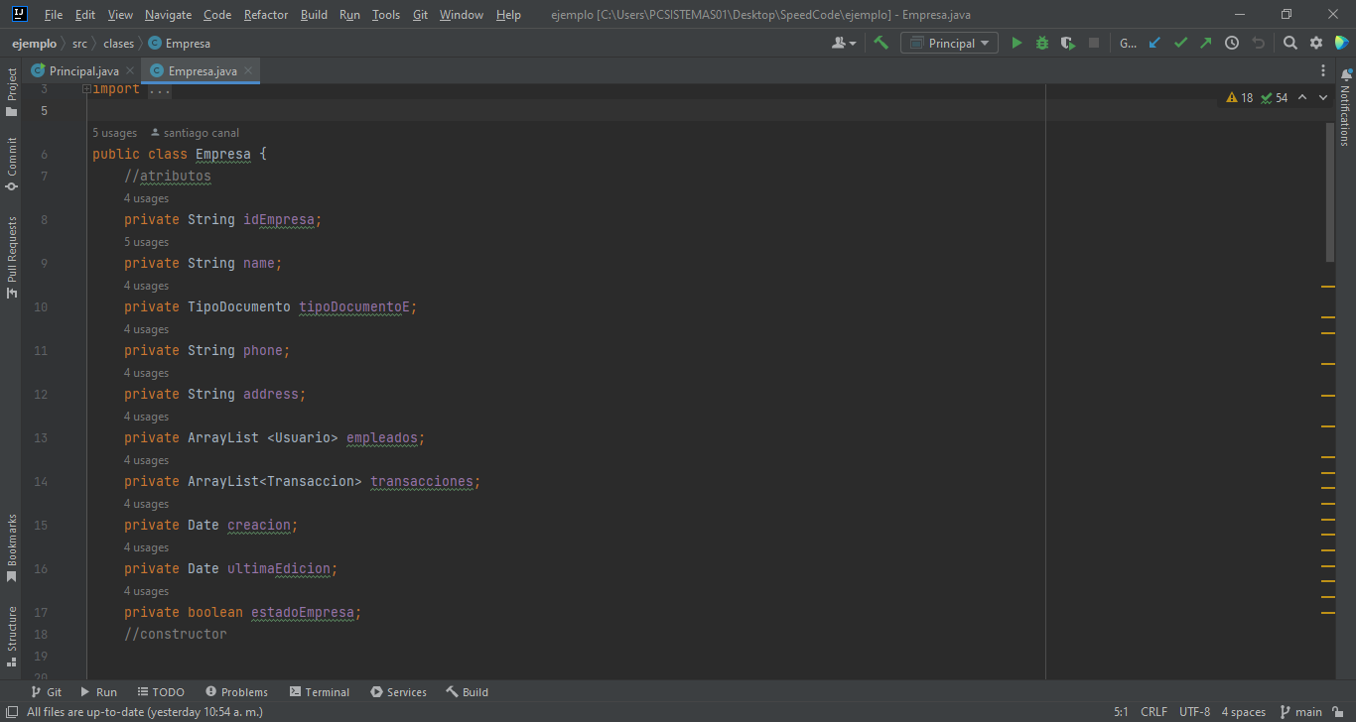

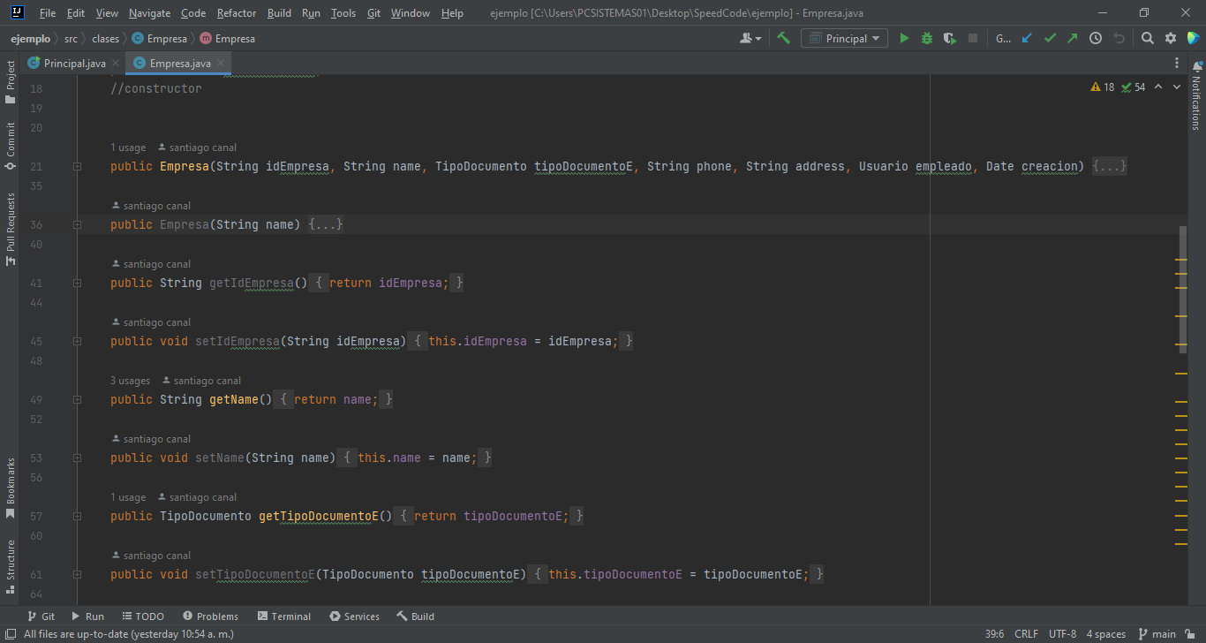

* Transacción(atributos,contructor, getters y setters)

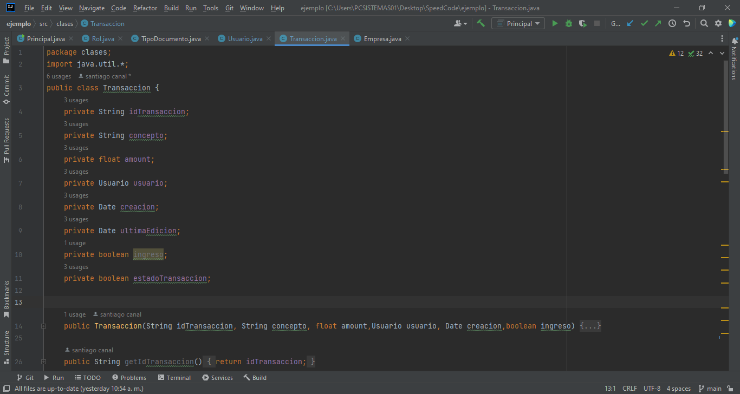

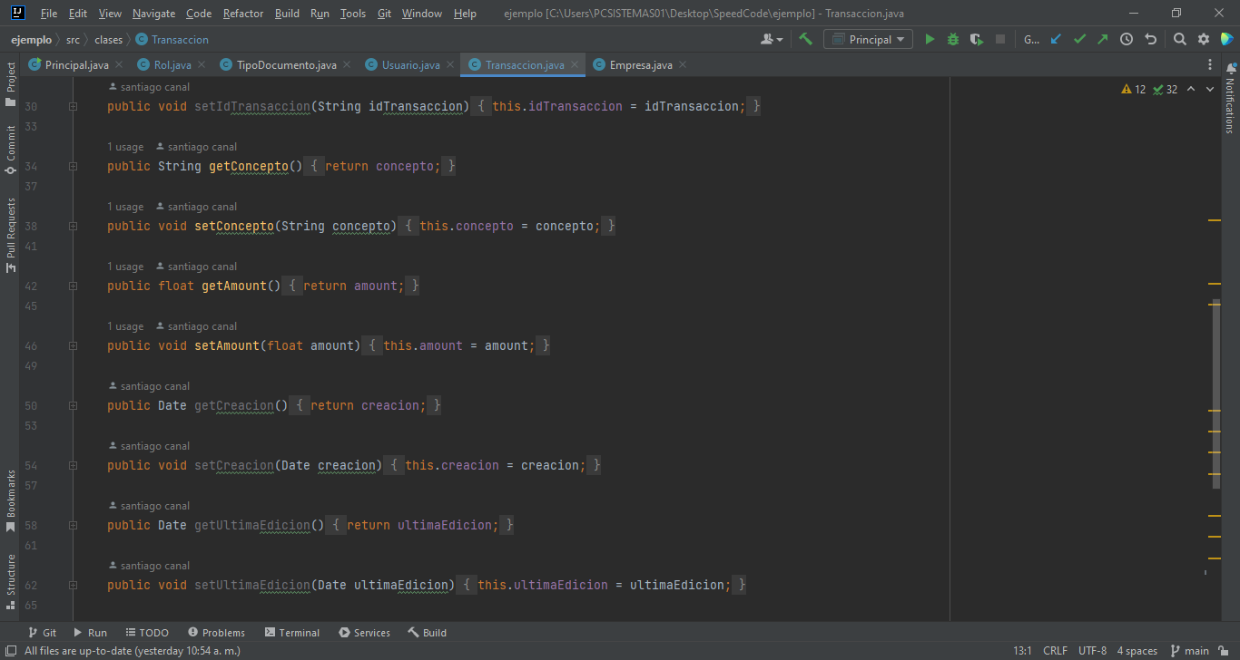

* Rol(atributos,contructor, getters y setters)

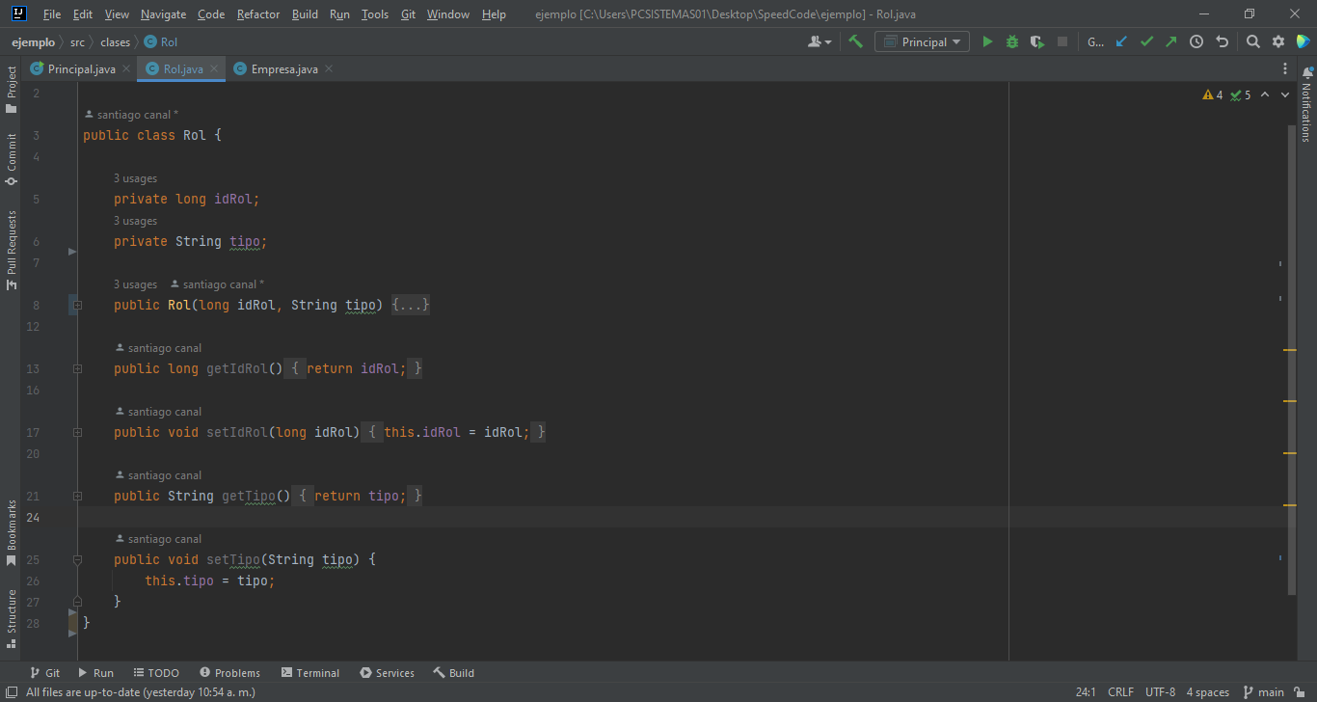(SERA CAMBIADA POR UNA CLASE DE TIPO ENUM YA QUE ES UNA INFORMACION QUE NO CAMBIA)

* Tipo de documento(atributos,contructor, getters y setters)

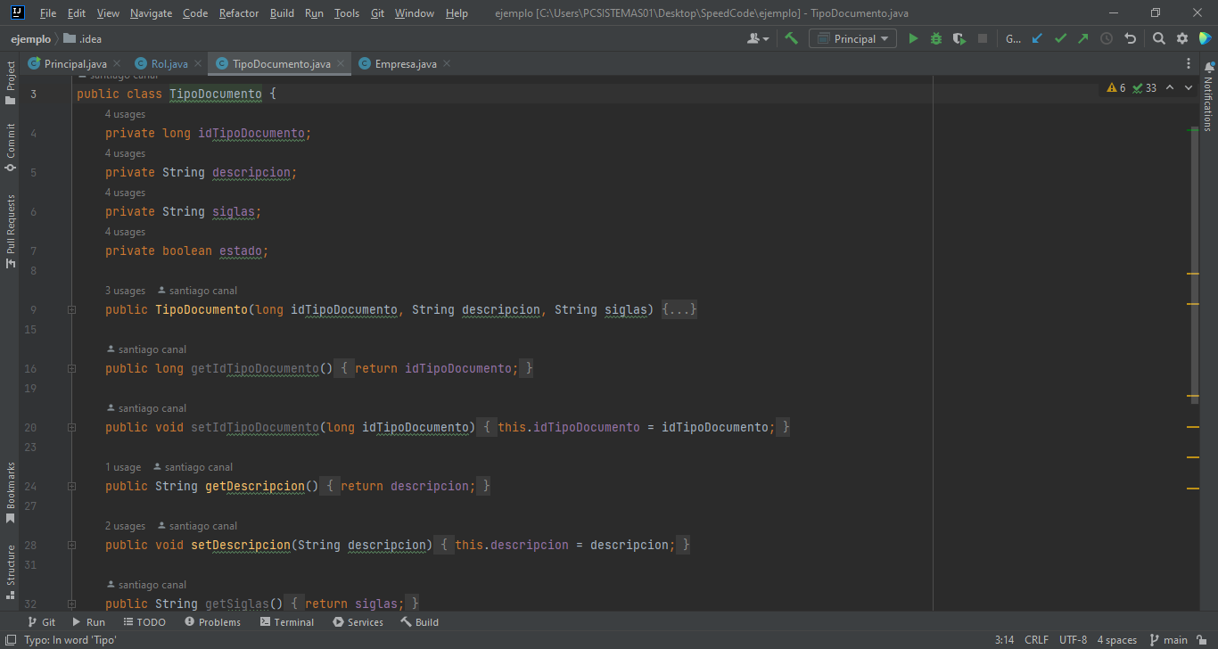

MAIN(demostración de funcionalidad de las clases )

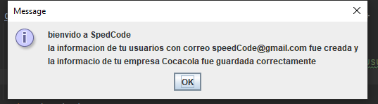

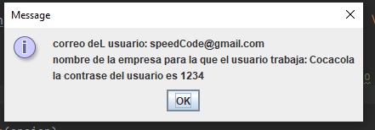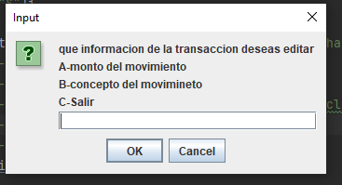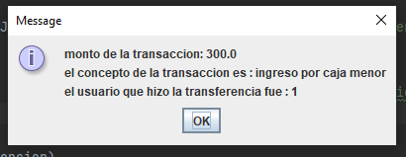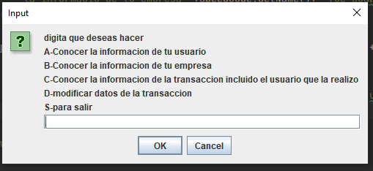

Link tablero en github

https://github.com/orgs/SpeedCodeCol/projects/1/views/1

